HOMILIE
Het ligt er maar aan ...
Marcus 12,38-44 en 1 Koningen 17,10-16
8 november 2015
Pol Hendrix

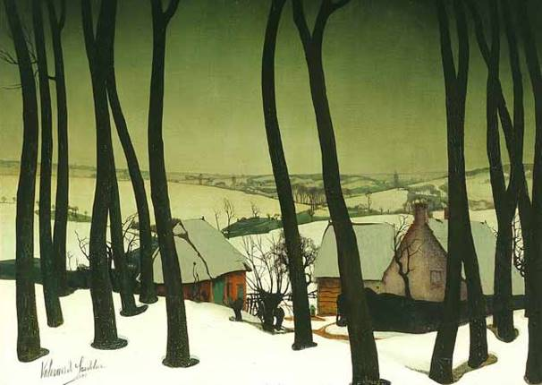

“Hoe kan je nu zó stom zijn! Je hebt al tekort om rond te komen en dan ga je dat nog weggeven ook! Wat een dom mens – wie doet nu zoiets?! Wij zullen wel geld
geven voor de armen en dan gaan ze ‘t nog verkwanselen aan drank en drugs en gokmachines en offerblokken ... ! ‘t Is toch waar!” roepen weldenkende mensen uit ... Het ligt er maar aan wat je ‘waar’ noemt. Het ligt er aan welke waardeschaal je hanteert. Het ligt er maar aan waar je prioriteiten liggen.

Het is natuurlijk stout van mij om drank en drugs op één lijn te zetten met offerblokken. Ik doe dat omwille van het wantrouwen bij nogal wat ‘weldenkende’ mensen tegenover armen. “Hoe arm zijn ze eigenlijk? Maken ze ons niks wijs als ze komen bedelen? En als ze toch echt arm zijn, is het dan meestal niet hun eigen schuld?” Dat soort bedenkingen kunnen ons geweten sussen als we weer eens niets hebben gegeven voor het goede doel of toch zeker niets dat we
zullen missen. “Ja, pastoors kunnen zich dat permitteren; die moeten naar niemand zien. Maar ik kan zo maar mijn geld niet weggeven ... !” Dat is waar natuurlijk ...(?) Maar ik zie toch ook hoe mensen leven, waaraan ze hun geld uitgeven, wat ze zich menen te mogen permitteren. Ik heb vroeger al eens als gulden regel voorgesteld dat voor elke euro die je besteedt aan luxegoederen, vakanties en dergelijke meer je ook een euro moet kunnen opzij leggen voor giften. Dus in plaats van een reis naar Nieuw-Zeeland te maken en niets over te houden, beter een bungalow huren in Zeeland en wel overhouden ... Het ligt er maar aan waar je prioriteiten liggen.

Dat gezegd zijnde mogen we de boodschap van het evangelie van vandaag niet verengen tot de vraag hoe we ons geld besteden. Het verhaal maakt een scherp contrast tussen de schijnheiligheid van de schriftgeleerden, die zelfs profiteren van de armoede van de weduwen én de heiligheid van de arme weduwe die alles geeft waar ze van leven moest. Letterlijk staat er zelfs dat ze haar leven geeft. Die schriftgeleerden die God zo goed menen te kennen en precies weten uit te leggen wat de betekenis is van al die bijbelteksten, die blijken hun kennis veeleer aan te wenden om er zelf beter van te worden. Eigenlijk is die kennis in de plaats gekomen van hun geloof, dat niet veel meer is dan wat uiterlijk vertoon. Het geloof van de arme weduwe is daarentegen zo groot dat ze zichzelf weggeeft, dat ze zich helemaal toevertrouwt aan Gods barmhartigheid. Zoals Franciscus het zou zeggen: zij is een werktuig in Gods hand. Want door haar komt God op ons toe en zegt: hier ben Ik, wat kan jij voor mij doen? Of zoals Jezus het zei toen hij een beeld opriep van het laatste oordeel: “Alles wat je voor een van de minste van mijn broeders hebt gedaan, heb je voor mij gedaan.” Het ligt er maar aan waar je prioriteiten liggen.

Ik ben deze week naar een retrospectieve tentoonstelling geweest van het oeuvre van Valerius de Saedeleer in Deinze. Deze kunstenaar hoorde bij de Latemse School en leefde van 1867 tot 1941. Hij is gekend voor zijn bijzondere landschappen die bijna een mystieke sfeer ademen. Ik ben een groot bewonderaar van deze kunstenaar en moest dus wel naar deze tentoonstelling want zijn werken zijn zo verspreid en zo veel in privébezit dat dit een enige kans was. Waarom spreken zijn schilderijen mij zo aan? Omdat zij échte kunst zijn, d.w.z. dat zij een andere wereld verkondigen. Een echte kunstenaar is nooit tevreden met de wereld zoals die is en wil laten zien hoe de wereld zou moeten zijn. De landschappen van de Saedeleer zijn geen realistische weergave van de wereld zoals die zich aan ons manifesteert, maar geven een werkelijkheid weer die even reëel is, maar die door weldenkende mensen niet wordt opgemerkt. Je zou kunnen zeggen dat Valerius de Saedeleer de ‘ziel’ van het landschap schildert. Het licht dat uit elke boom, elke struik, elk strodak komt, dat geeft hij weer. Er zijn dan ook geen schaduwen in zijn landschappen. Toch zijn het geen geïdealiseerde landschappen want je
voelt in elk schilderij ook de worsteling en de pijn van de kunstenaar. Je voelt dat in elk schilderij deze mens zich helemaal geeft, alles waarvan hij leven moet. Ze zijn dan ook ontroerend mooi, als je daar voor open staat. Het ligt er maar aan waar je prioriteiten liggen.

Deze Latemse kunstenaar, de weduwe met haar penningske, de weduwe van Sarepta uit de eerste lezing – waarover ik niks heb gezegd, maar die precies dezelfde mentaliteit toont – zij hebben ons, net zoals vele anderen, iets te vertellen over het wezen van geloven. Geloven is immers niet iets dat je ‘erbij neemt’ of dat je nu eenmaal van thuis uit hebt meegekregen of iets dat je beter maakt dan een ander of een soort keurmerk. Geloven is een levenshouding waarbij in alles wat je doet God eerst komt en dat veronderstelt dat dan ook je naaste eerst komt. Daar zit ook geen aan- en uitknop aan; die energiestroom – zeg maar: Gods liefde – blijft ononderbroken doorgaan. Als je dat ervaart, kan je jezelf helemaal geven. En natuurlijk hebben we allemaal ook mindere momenten, we durven ook twijfelen en falen, maar dat kunnen we nooit zeggen van God, ondanks al onze verwijten aan zijn adres. Hij blijft ononderbroken de scheppende kracht in ons leven, de dragende grond, het innerlijke licht, die andere werkelijkheid waar wij enkel maar met symbolen naar kunnen verwijzen, maar die even reëel – nee, nog meer waar – is dan de werkelijkheid die we ‘wel denken te’ kennen. Geloven is een kwestie van openheid, bereidheid, durf, vertrouwen, overgave, ... Dat is ons allen gegeven. Het ligt er maar aan waar je prioriteiten liggen.

